13.05.2020 r. (środa)
Dzień dobry
Kochane dzieci, na dziś proponuję kilka zabaw:

1.Zestaw ćwiczeń porannych

Zabawa orientacyjno – porządkowa Szukam przyjaciela.
• Ćwiczenie tułowia – Podaj mi ręce.
Dzieci dobierają się parami i stają tyłem do siebie w rozkroku, w niewielkiej odległości od
siebie. Wykonują skłon w przód i podają ręce partnerowi przez okienko utworzone przez
rozkrok; następnie prostują się i klaszczą nad głową cztery razy.
• Podskoki – Kolano do łokcia.
Dzieci w podskokach dotykają prawym kolanem lewego łokcia i odwrotnie – lewym kolanem
prawego łokcia; ćwiczenie wykonują najpierw wolno, a potem – coraz szybciej.
• Zabawa uspokajająca – Marsz z klaskaniem.
Dzieci maszerują po obwodzie koła, licząc do czterech, następnie przykucają i cztery razy
klaszczą, a potem ponownie maszerują.

2.Zabawy „Dźwięki” wydawane przez papier.
Proszę rodziców aby ułożył przed dzieckiem różnego rodzaju papier: gazety, celofan, karton, tekturę falistą,
bibułę. Dziecko wydobywa z nich dźwięki w wymyślony przez siebie sposób – przez pocieranie,
darcie, zgniatanie, skrobanie paznokciem, uderzanie dłonią, uderzanie o różne części ciała itp.

3. Proszę Was rodzice o wydrukowanie kart pracy i przekazanie ich swoim pociechom.

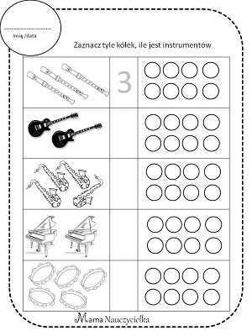

4. Zabawy z wykorzystaniem wiersza K. Datkun-Czerniak Deszczowy koncert.

Kiedy deszcz pada i pada, a ja w domu jestem sama, to słyszę koncert deszczowy. Kropla kroplę goni i o szybę dzwoni: plum, plum, pla. W rynnie woda gra: szu, szu, sza. O parapet stukają kropelki, bo deszcz pada niewielki. Grają krople wesoło – na liściach też, wszędzie tam, gdzie pada deszcz!

• Rytmizowanie wybranych fragmentów wiersza; powtarzanie ich w różnym tempie i z różnym natężeniem głosu.
• Tworzenie własnych melodii na sylabach: plum, plum, pla, szu, szu, sza.
• Tworzenie akompaniamentu do wiersza z wykorzystaniem woreczków foliowych, celofanu,
folii aluminiowej i gazet – według pomysłów dzieci.

5. Wykonanie pracy plastycznej „Jestem muzykiem”.
Proszę aby dzieci namalowały siebie jako muzyka grającego na wybranym instrumencie.
• Samodzielne działania dzieci; zwrócenie uwagi na poszczególne elementy postaci ludzkiej.
• Oglądanie powstałej pracy; odgadywanie przez rodziców, kogo one przedstawiają i na jakich instrumentach
dzieci grają.

6.GIMNASTYKA
Podczas dzisiejszych zajęć potrzebny Ci będzie plastikowy lub papierowy kubeczek.
Ćwiczenia dużych grup mięśniowych – „Wędrujący kubeczek”
Przekładaj kubeczek z ręki do ręki: z przodu, z tyłu, pod kolanem, nad głową – w pozycji stojącej i w ruchu.
Ćwiczenia tułowia – „Rzuć i podnieś”
Stań w małym rozkroku. Połóż kubeczek na głowie. Wykonaj skłon głową w celu upuszczenia kubeczka na podłogę. Następnie wykonaj skłon tułowia z jednoczesnym podniesieniem kubeczka i umieszczenia go ponownie na głowie (podczas skłonu muszą być proste).
Ćwiczenia mięśni grzbietu – „Turlamy kubeczek”
Usiądź w siadzie prostym, trzymaj kubeczek oburącz na wyprostowanych nogach. Turlaj kubeczek po nogach jak najdalej w kierunku stóp i z powrotem, mając nogi proste w kolanach.
Ćwiczenia mięśni grzbietu i brzucha – „Niezwykłe spotkanie”
W leżeniu tyłem, kubeczek trzymaj w rękach wyciągniętych za głową. Jednocześnie podnieś ręce i nogi i dąż do spotkania rąk z kubeczkiem ze stopami. Następnie wróć do pozycji wyjściowej.
Ćwiczenia oddechowe – „Do góry i na dół”
W leżeniu tyłem, połóż kubeczek na brzuchu. Przy wdechu – obserwuj wznoszenie się kubeczka; przy wydechu obserwuj jego opadanie.
Ćwiczenia równowagi – „Jesteśmy uważni”
W pozycji stojącej, umieść kubeczek na głowie (do góry dnem). Wykonaj trzy kroki marszu, potem powolny przysiad i wróć do pozycji wyjściowej tak, aby kubeczek nie spadł.

Zadanie 7

Wykonaj instrument. Użyj do tego butelki, puszki. Do środka możesz wsypać fasolę lub groch. Ozdób instrument według własnego pomysłu. Użyj do tego kolorowych kartek lub bibuły.

https://www.youtube.com/watch?v=bpcYsyYDUZk

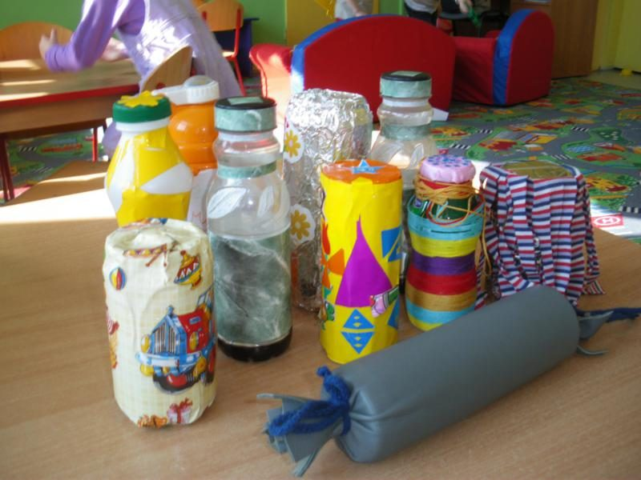

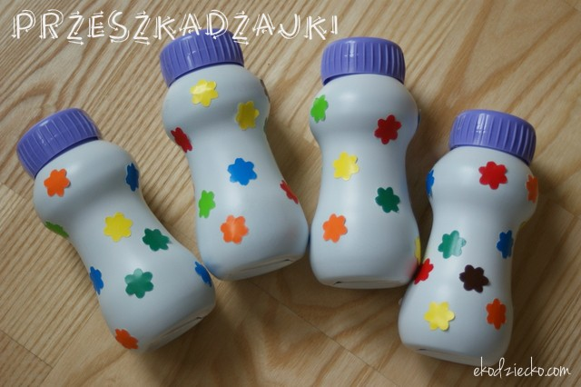

8.Zabawa „Rytmy” – rozwija umiejętność skupiania uwagi na prawidłowościach i korzystania z nich w różnych sytuacjach; „rytmy” potrzebne są przy nabywaniu umiejętności liczenia i rozumienia sensu mierzenia.
„Rytm z klocków” – Wy i Rodzic macie po 10–12 klocków w trzech kolorach – Mama układa rytm 3–4-elementowy, a Ty odtwarzasz ten rytm (np. czerwony, czerwony, zielony, niebieski I OD POCZĄTKU , czerwony, czerwony, zielony, niebieski I OD POCZĄTKU tak samo w jednym rzędzie. TERAZ ZMIANA i tak po 2 lub 3 razy.

9. Karta pracy- ozdób nutki tak, żeby każda była inna.

